**MODULO 1**

**CAPÍTULO 1**

**Aula 1 -** Apresentação do Curso e Repositórios Públicos

**Aula 2 - Repositórios Públicos**

github.com/gustavoguanabara

gustavoguanabara.github.io

**Aula 3 -** Acordo

É necessário dedicação, foco, disciplina e prática

**Aula 4 -** Se o curso é ou não é para você

O curso é extenso e requer comprometimento, não é para quem tem pressa ou quer um código pronto.

**Aula 5 - Bibliografia recomendada**

1. Material de Apoio DevWeb
2. Referências Online,

|  |  |
| --- | --- |
|  |  |
|  |  |
|  |  |
|  |  |

1. Livros

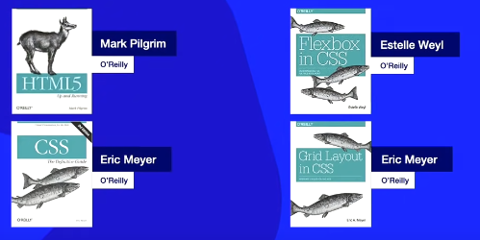

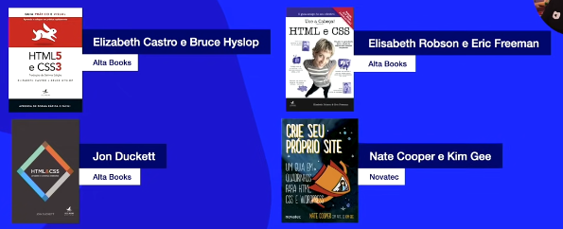

**HTML5 e CSS3**

CASTRO, Elizabeth; HYSLOP, Bruce

Alta Books

**HTML&CSS**

*//Livro com bastantes explicações com elementos gráficos e exercícios//*

DUCKETT, JON

Alta Books

**HTML e CSS**

ROBSON, Elizabeth; FREEMAN, Eric

Alta Books

*//Livro com linguagem de simples compreensão, focado no público jovem//*

**CRIE SEU PROPRIO SITE**

COOPER, Nate; GEE, Kim

Novatec

//Livro focado para crianças, ilustrado como uma história em quadrinhos//

1. Livros do Samy Silva

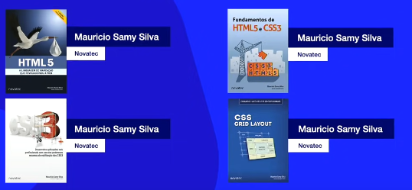

1. Livros de Design e Tipografia

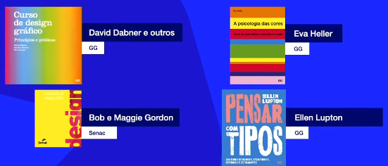

**CURSO DE DESIGN GRÁFICO**

DABNER, David e OUTROS

GG

*//Livro muito bonito ilustrado em alta qualidade que aborda apenas design gráfico//*

**DESIGN**

GORDON, Bob e Maggie

Senac

*//Livro pocket com ótimas referencias de design gráfico//*

**PSICOLOGIA DAS CORES**

HELLER, Eva

GG

*//Livro que aborda a parte do psicológico do imaginário em relação as cores e os sentimentos que desperta nas pessoas//*

**PENSAR COM TIPOS**

DUCKETT, JON

Alta Books

**HTML e CSS**

ROBSON, Elizabeth; FREEMAN, Eric

Alta Books

*//Livro focado em tipografia, que tipos de fontes se enquadram melhor//*

1. Livros Digitais

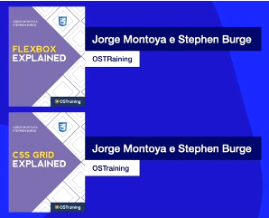

*//São livros que existem em material digital online e estão disponíveis para Kindle//*

1. Livros da Revista SMASHING Magazine

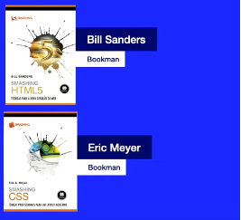

*//São livros mais antigos não são nem de CSS3 recente, mas são livros que contém compliados de vários artigos publicados em revistas//*

**Aula 6 -** como a internet chega na minha casa

A internet surgiu na época da guerra fria, em 1969 a União Soviética lançou o Sputnik o primeiro satélite do mundo pela URSS e o presidente Dwight Eisenhower cria a agência DARPA para desenvolvimento de tecnologia

A primeira rede criada foi a ARPANET

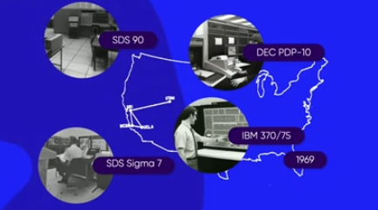

Na época os computadores ligados a essa rede era um SDS Sigma 7, localizado na Universidade da Califórnia, um SDS 90, localizado na Universidade de Stanford, um IBM 370/75, localizado no Centro de Matemática de Los Angeles, e um único computador militar DEC PDP-10, localizado na base militar de Utah.

Na época os computadores diferentes representavam um problema, pois eles usavam linguagens diferentes e não conseguiam se comunicar entre si. A Universidade da Califórnia (UCLA) criou o protocolo NPC (Network Control Protocol)

A transmissão por NPC impedia a intercomunicação e a transmissão de dados simultânea, fazendo com que todos os outros pontos precisassem interromper a comunicação enquanto um computador se comunicava diretamente com o outro. Para quatro computadores isso não representava necessariamente um problema, mas a rede rapidamente se expandiu, tornando o NCP impraticável.

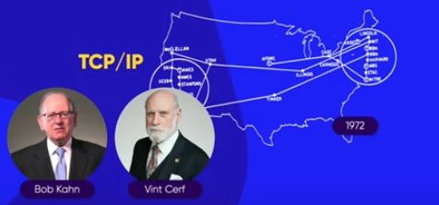

Foi então que o Bob Kahn desenvolveu o TCP (Transfer Control Protocol), que não dependia da interrupção da redem mas o crescente número de máquinas se comunicando simultaneamente e Vint Cerf desenvolveu o IP (Identification Protocol) juntando o trabalho dos dois criou-se um protocolo único que foi batizado de TCP/IP

A rede cresceu demais e os militares não queriam mais assumir o controle disso, a rede se difundiu entre várias outras redes, e foi assim que surgiu a InterconectivityNetworking -> Internetworking -> Internet.

A internet primitiva utilizava Gopher era somente texto e não tinha elementos visuais. Em 1993 Tim Berners-Lee criou o protocolo HypertextTransferProtocol ou http:// e a linguagem Hypertext Markup Lnaguage HTML. Lee também cunhou o nome WorldWideWeb WWW que é um conjunto de servidores especializados em http. Marc Andreesen criou o primeiro navegador de internet compatível com http

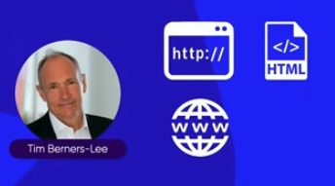

Graças ao http e ao HTML5 a internet hoje não se compara com o que era antigamente

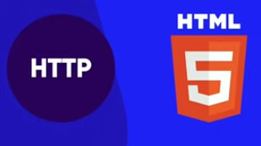

VOX GLAD YOU ASKED

<https://www.youtube.com/watch?v=TNQsmPf24go>

**CAPÍTULO 2**

**Aula 7 -** como a internet funciona

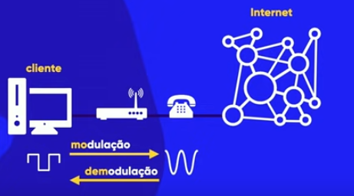 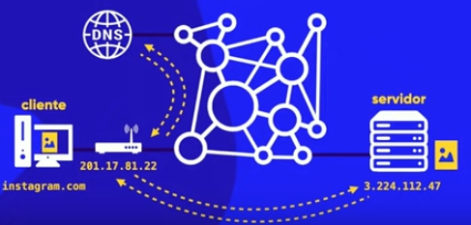

**Aula 8 -** o que é domínio e hospedagem

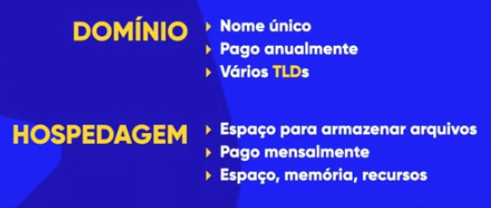

**Aula 9 - A diferença entre HTML, CSS e JavaScript**

**HTML (Hypertext Markup Langugage)**

O **HTML** é uma linguagem uma linguagem de **DESENVOLVIMENTO WEB**, focada em conteúdo (textos, imagens, tabelas, listas). **NÃO É LINGUAGEM DE PROGRAMAÇÃO.**

HTML funciona com a abertura de TAGS entre colchetes angulares, seguidas de conteúdos e normalmente é finalizada por um fechamento de TAG, mas nem toda TAG tem fechamento. HR, META, IMG são TAGs que não tem fechamento.

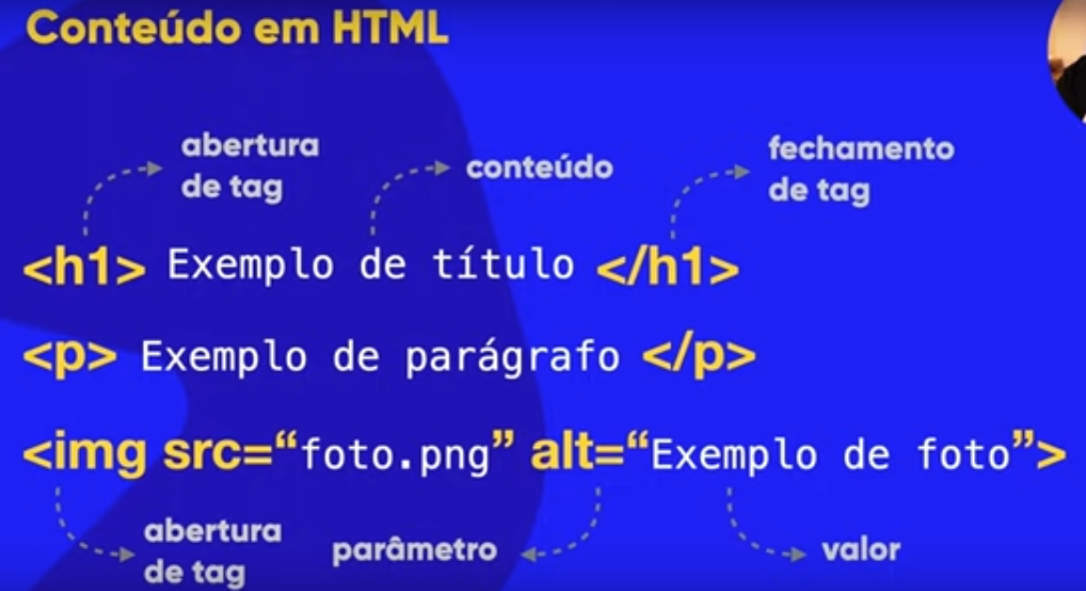

**CSS (Cascading Style Sheets)**

O CSS é uma linguagem de **DESENVOLVIMENTO WEB** focada em formato (cores, sombras, tamanhos, posicionamentos). **NÃO É LINGUAGEM DE PROGRAMAÇÃO.**

CSS tem SELETORES, dentro dos seletores tem DECLARAÇÕE e cada DECLARAÇÃO tem PROPRIEDADES: VALORES

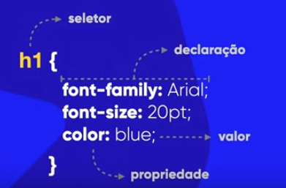

HTML e CSS são linguagens que se complementam

**JS (JavaScript)**

O JS é uma linguagem DE PROGRAMAÇÃO que trabalha em **INTERATIVIDADE**. JavaScript é a linguagem se que usa quando se clica nos “hambúrgueres” e outros elementos interativos das páginas.

*//A estrutura básica de um documento em HTML//*

**DOCUMENTOS EM HTML**

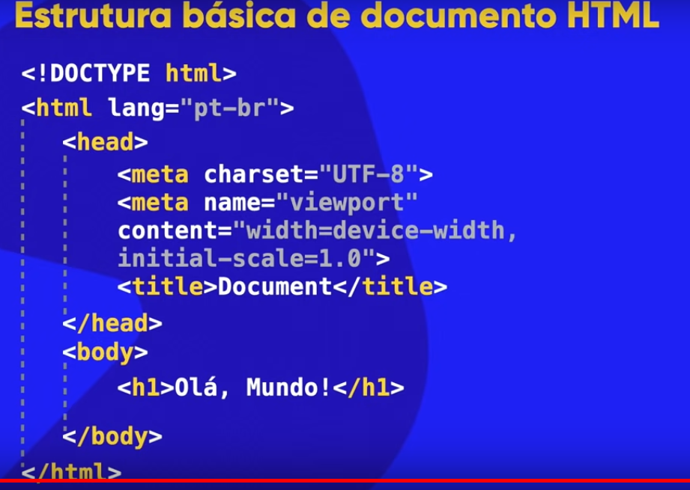

**Aula 10**

*//Front-end, Back-end e Full-stack//*

**FRONT-END**

HTML, CSS e JavaScript são tecnologias que funcionam em nível de client-side

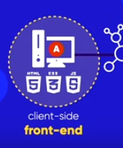

**BACK-END**

PHP, JS Node, CSharp Python, Ruby e Java são tecnologias que funcionam em nível de server-side

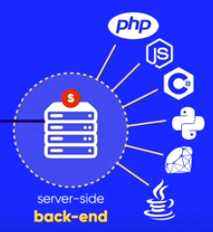

//não confundir JavaScript com JS Node nem Java//

**FULL-STACK**

Um desenvolvedor full-stack domina desenvolvimento Front-End e Back-End

**Aula 11 - Instalando as ferramentas necessárias**

**Google Chrome**

**Microsoft Visual Studio Code (stable)**

**Aula 12 - seu primeiro código**

//ex001//

**Aula 13 - parágrafos e quebras**

//ex002//

**Aula 14 - gambiarra e símbolos e emojis**

Lembrando que **não é profissional** ficar inserindo um monte de <br> num site profissional, se você quiser um espaçamento maior o correto é usar o CSS

Relação de misc symbols no material de apoio

banco de emojis na [www.emojipedia.org](http://www.emojipedia.org)

**CAPÍTULO 6**

**Aula 15 – Você tem direito de usar qualquer imagem em seu site?**

Lembrando que **não é profissional** utilizar qualquer imagem na internet. Muitas vezes as imagens que vemos na internet são protegidas por direitos autorais. Profissionalmente explorar imagens protegidas para fins comerciais dá problemas para os clientes e, consequentemente, para o profissional.

Quando você faz uma pesquisa no Google, tem opções no menu de imagens de filtrar imagens para utilização. O padrão é sem filtro de licença, mas é possível incluir filtros para refinar as buscas.

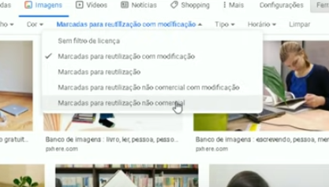

No material de apoio tem vários sites com bancos de dados de imagens

<https://unsplash.com/explore>

<https://www.pexels.com/>

Existe vários outros

<https://www.freepik.com/>

<https://librestock.com/photos/>

<https://libreshot.com/>

<https://commons.wikimedia.org/wiki/Main_Page>

É preciso tomar cuidado porque as vezes nesses sites aparecem imagens protegidas por direitos autorais. Direitos autorais é algo que se deve particularmente tomar bastante cuidado.

Normalmente para fazer edição de imagens as pessoas utilizam PHOTOSHOP, acontece que o PHOTOSHOP é um programa LICENSIADO pela ADOBE. Para edição de imagens iremos utilizar somente programas OPEN SOURCE, que não tem licenças. Para os fins deste curso iremos utilizar o GIMP que é um software de manipulação de GNU que é OPEN SOURCE, portanto, gratuito, e é multiplataforma.

**Aula 16 – Formatos de Imagens**

Para a internet basicamente utilizamos o **JPEG** e o **PNG** algumas poucas versões utilizam GIF, TIFF, TIFF geralmente é muito pesado. Qual é o melhor? Depende!

O formato **JPEG**, que foi desenvolvido em 1983 e ele consegue compactar imagens. Imagens grandes que ficariam um arquivo gigante e muito pesado podem ser facilmente transmitidas no formato **JPEG**. Uma das limitações do JPEG é não ter suporte a transparências. O JPEG é tão compactado que a perda de qualidade é perceptível dando-se zoom nos arquivos.

O **PNG** foi criado pelo WWW Consortium para substituir o formado **GIF**. O PNG geralmente é usado para imagens com logos e outros conteúdos que tem transparências. O PNG também é um formato com mais qualidade de imagem e que tem uma distorção bem menor que JPEG.

O **GIF** que tinha caído em desuso por ter uma baixa qualidade de imagem voltou em moda recentemente pela capacidade de animação.

**Aula 17 – O tamanho das Imagens Importa Para um Site?**

Vamos aprender a usar o GIMP para poder **redimensionar** e **exportar** imagens

**Aula 18 – A tag IMG em HTML 5**

//ex003//

Nessa aula aprendemos a como colocar imagens numa página usando 3 técnicas

* Imagens no próprio diretório,
* Imagens em outra pasta local, e;
* Imagens diretamente de um servidor da internet

**Aula 19 – Como mudar o favicon de um site**

Favicon é um ícone de favoritos, talvez você nunca tenha percebido o que é um Favicon, mas agora irá aprender.

Os Favicons são os pequenos ícones que ficam na barra superior na frente dos nomes das paginas

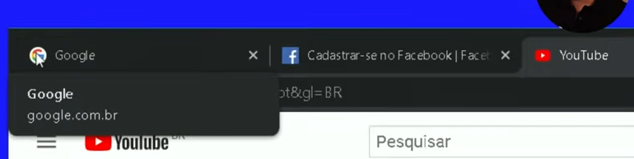

O padrão do GoogleChrome é este globinho, outros navegadores sequer tem um Favicon padrão

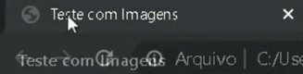

Agora vamos aprender a como colocar um Favicon num site.

O melhor formato de arquivo para um Favicon são arquivos de imagens de icones **.ICO**

Iconarchive.com é banco de dados de ícones.

Favicon.cc é um site que permite desenhar ícones

Favicon.io é um site que permite criar ícones a partir de textos, .PNGs ou Emojis

**CAPÍTULO 7**

**Aula 20 – Hierarquia de Títulos**

Vamos observar as imagens do artigo de revista e do título de livro. É possível facilmente perceber que existe uma hierarquia de títulos

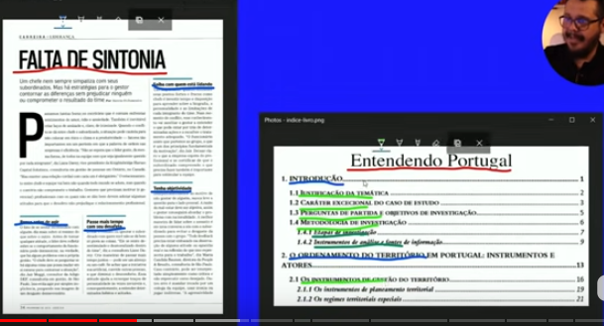

**CAPÍTULO 8**

**Aula 21 - Semântica do HTML**

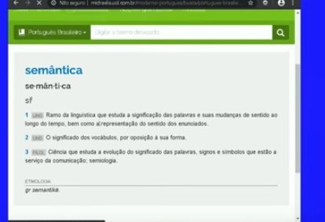

**SEMANTICA** tem foco em significação e o HTML5 deixou de atentar a forma e passou a se especializar em significado, deixando de lado elementos de estilo para o CSS.

Repare que os elementos de estilo do HTML4 não são mais padrão do HTML5 e eles aparecem como um erro de semântica nas linhas de código da página. Isto **não significa, necessariamente, que parou de funcionar;** mas que foi **descontinuado** e que o uso é **desaconselhado.**

A base hoje é que HTML trata de SEMÂNTICA, a FORMA é matéria de CSS. Se as TAGs são descontinuadas e se tornarem obsoletas o uso deve ser evitado, além de desvalorizar o trabalho pode prejudicar a relevância do conteúdo em mecanismos de busca.

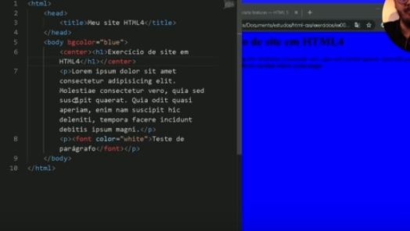

A W3 elaborou uma lista de TAGs que foram descontinuadas do HTML4

<https://www.w3.org/TR/2014/REC-html5-20141028/obsolete.html>

**Aula 22 – Negrito e Itálico do Jeito Certo**

**//Ex008//**

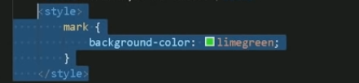

**Aula 22 – Negrito e Itálico do Jeito Certo**

**//Ex008b//**

**CAPÍTULO 9**

**Aula 23 – Formatações Adicionais**

**//Ex009//**

**Aula 24 – Citações e Códigos**

**Aula 25 – Listas e UL**

Vamos aprender três tipos de listas que o HTML tem suport

**Listas Ordenadas,**

Definem elementos que devem se seguir em sequencia

Tempos os seguintes tipos 1. A. a. I. i.

1. (Numérica) A (aflabética caracter maiúsculo) a. (Alfabética caráter minúsculo) I. (Romanos maiúsculo) i. Romanos minúsculo

**Listas Não Ordenadas e**

Definem elementos que podem ser feitos sem uma sequencia

Tipos

Disc (disco sólido), Circle (circulo) e Square (quadrado)

**Listas de Definição**

Relacionam e definem elementos tipo uma enciclopédia

**//Ex009//**

**Aula 26 – Links e Ancoras em HTML5**

*//Links externos//*

**//Ex010//**

**Aula 27 – Continuação Links e Ancoras em HTML5**

*//Links internos//*

**//Ex010//**

**Aula 28 – Continuação Links e Ancoras em HTML5**

**//Ex010//**

*//documentos e downloads com links //*

A relação completa de como fazer referência aos tipos de mídia encontra-se no site

<<https://www.iana.org/assignments/media-types/media-types.xhtml>>

**Aula 29 – Links para download**

**Aula 30 – Desafios Propostos**

**CAPÍTULO 11**

**Aula 31 – Imagens Dinâmicas, Audio e Video**

**Adaptação de Material para Múltiplas Mídias**

**Tamanho de Imagens**

Quando se trabalha com imagens tem-se a tendência que o melhor é trabalhar com o maior tamanho de imagem possível. Já discutimos sobre isso no capitulo 6, imagens muito grandes tornam o site pesado para carregar, e prejudicam o site nos algoritmos dos mecanismos de busca.

**Aula 31 – Imagens Dinâmicas, Audio e Video**

**Tamanho de Imagens**

Quando se trabalha com imagens tem-se a tendência que o melhor é trabalhar com o maior tamanho de imagem possível. Já discutimos sobre isso no capitulo 6, imagens muito grandes tornam o site pesado para carregar, e prejudicam o site nos algoritmos dos mecanismos de busca.

**Aula 32 – Imagens que adaptam sozinhas**

**Tag <Picture>**

<Picture>

Source

</Picture>

**Aula 33 – Colocando Audio no seu site**

Assim como as imagens os áudios também são protegidos por direitos autorais. É preciso tomar muito cuidado com os direitos autorais em forma de música.

YoutubeStudio tem uma biblioteca de áudio.

**Atribuição não necessária** não requer citação

**Atribuição necessária** precisa de a citação de referência

Áudios muito grande também tornam a navegação no site pesada. Arquivos de áudio muito grande podem comprometer o acesso em dispositivos móveis.

**Tag Audio**

<Audio>

Source

</Audio>

**Preload auto.** Muito cuidado com o preload auto é perigoso. Ao definir função auto, você faz com que o site só carregue depois que todo o áudio for carregado e em casos de podcasts por exemplo que tem áudios longos, pode acabar sendo inacessível utilizando dispositivos móveis**; deixar o preload em branco é o mesmo que colocar auto.**

**Preload metadata.**

Preload metadata baixa algumas informações dos áudios como nome e tamanho

**Preload none**

Preload none só baixa qualquer coisa relacionada ao áudio caso o usuário interaja com ele

**Aula 34 – Formatos de Videos**

Os formatos mais suportados hoje

.MP4 e .M4V, .WEBM, .OGV

Vídeos são muito populares e vão ser usados em sites.

Existe um programa chamado HANDBRAKE que é um opensource que converte vídeos com ótima qualidade

**Aula 35 – Colocando vídeos no site (hospedagem própria)**

**Tag Videos**

O uso da tag vídeos implica que os vídeos estejam armazenados no servidor local e geram um consumo muito alto de banda o que pode representar em custos altos para os clientes.

<video>

Source

</video>

**Aula 36 – Incorporação vídeos externos**

Função embed do Youtube e Vimeo

**Aula 37 – Desafios cap 11**

**CAPITULO 12**

**Aula 38 – Estilos CSS inline**

**TÉCNICA CÓDIGOS LOCAIS INLINE DE ESTILO CSS**

É bem limitada e deve ser evitada, implica na utilização de muitas linhas de código e deixa o código poluído. Serve apenas para pequenas alterações pontuais de estilo.

**Aula 39 – Estilos CSS inline**

**TÉCNICA DE ESTILOS INTERNOS**

A técnica de estilos internos é muito mais vantajosa que a técnica de estilos inline, porque é possível adaptar uma infinidade de linhas de código com poucos equipamentos

**TÉCNICA DE ESTILOS EXTERNOS**

É o mais versátil de todos, utilize sem moderação principalmente se o site tiver mais de uma pagina e ou mais de um estilo

**Aula 40 – FIM DO MODULO 1 // CERTIFICAÇÃO**

**M01**

* **CONEITOS BÁSICOS**
* **PREPARAÇÃO AMBIENTE**
* **SEMÂNTICA HTML5**
* **TEXTOS E TÍTULOS**
* **LIGAÇÕES DOS LINKS, INCLUSIVE DOWNLOAD**
* **AUDIO E VIDEO**
* **PRIMEIROS PASSOS DE COMO ADICIONAR ESTILO**

**40 VÍDEOS**